Содержание

1 Модуль «Макеты дизайна постраничного вывода» 2
1.1 Работа с разделами 3
1.1.1 Создание подраздела 3
1.1.2 Переименование раздела 4
1.1.3 Операции с разделами 4
1.2 Работа с макетами 4
1.2.1 Создание макета дизайна 4
1.2.2 Копирование макета 7
1.2.3 Перемещение макета 8
1.2.4 Редактирование макета дизайна 8
1.2.5 Обновление списка макетов 9
1.2.6 Удаление макета 9

Модуль «Макеты дизайна постраничного вывода»
Модуль «Макеты дизайна постраничного вывода» в составе ПО Системы S.Builder предназначен для создания и изменения оформления постраничного вывода на страницах сайта, например, при выводе многостраничного списка новостей.
Для того чтобы войти в модуль «Макеты дизайна постраничного вывода» выберите в Mеню разработчика команду Макеты дизайна компонентов –> Общие –> Постраничный вывод:
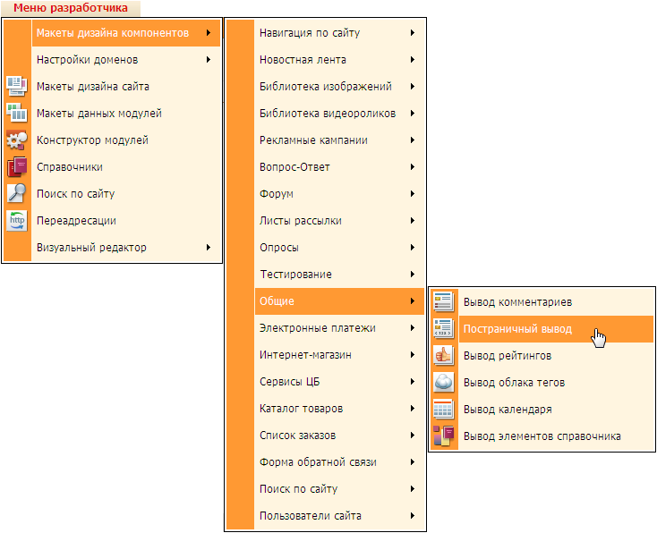
После загрузки модуля окно пользователя будет выглядеть следующим образом:
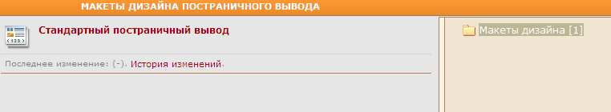
В правой части окна будет расположена панель разделов, в которых будут размещаться макеты дизайна. Число в квадратных скобках справа от наименования раздела (например, [1]) указывает на количество макетов в разделе.
Левая часть окна – рабочая область, в которой отображается список созданных макетов дизайна в выбранном разделе.

Работа с разделами

Создание подраздела
Для создания подраздела щелкните на панели разделов правой кнопкой мыши по имени раздела, в котором хотите создать вложенный подраздел.
В открывшемся контекстном меню выберите команду Добавить подраздел:
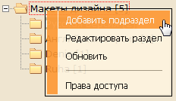
Откроется диалоговое окно:
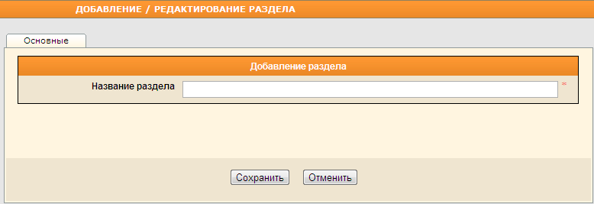
В поле Название раздела введите имя нового подраздела. Для завершения процедуры нажмите на кнопку Сохранить. Новый подраздел будет создан, его название появится на панели разделов.

Переименование раздела
Для переименования раздела, щелкните правой кнопкой мыши по его текущему названию на панели разделов. В контекстном меню выберите команду Редактировать раздел:
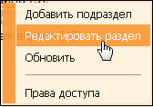
В открывшемся диалоговом окне в поле Название раздела введите новое (отредактируйте имеющееся) имя:
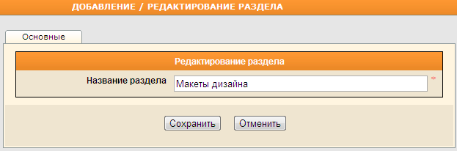
Нажмите на кнопку Сохранить.

Операции с разделами
Описание остальных операций с разделами (их копирование, перемещение, удаление и др.) см. в разделе «Стандартные операции с разделами».

Работа с макетами

Создание макета дизайна
Чтобы создать новый макет дизайна, выберите раздел на панели разделов, затем щелкните правой кнопкой мыши в любом месте рабочей области окна. В контекстном меню выберите команду Добавить новый макет дизайна:
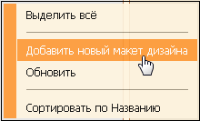
Откроется диалоговое окно Редактирование / Добавление макета дизайна:
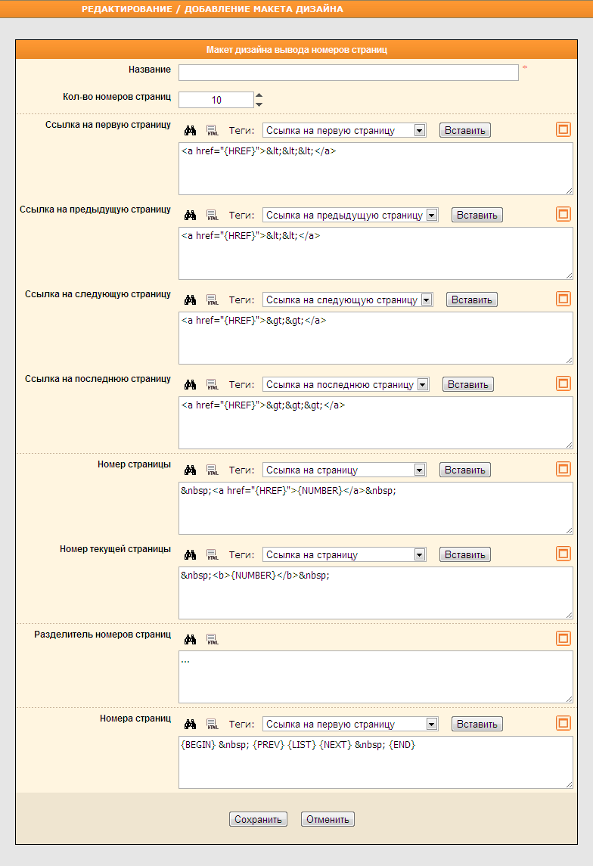
Введите в поле Название наименование создаваемого макета дизайна.
Используя стрелки , укажите количество номеров страниц, которое будет отображаться на сайте для переключения между страницами.
В остальных полях формы редактирования введите HTML-код, соответственно определяющий внешний вид ссылок на первую, предыдущую, следующую и последнюю страницы в списке, а также внешний вид разделителя между номерами, номеров страниц в перечислении и номер текущей страницы. Теги выбирайте из выпадающего списка, затем нажимайте на кнопку Вставить.
При желании можно выделить использованные в коде теги цветом. Для этого нажмите на кнопку .
Кнопка сменится на , при помощи которой можно структурировать имеющийся HTML-код. Это означает, что для удобства восприятия кода слева от вложенных тегов добавятся пробелы. Например, следующий код
<div>
<span>test</span>
</div>
преобразуется в
<div>
<span>test</span>
</div>

Кнопка предназначена для развертывания поля на все диалоговое окно Редактирование / Добавление макета дизайна. Чтобы свернуть текстовое поле в начальное состояние, воспользуйтесь кнопкой .

Поиск по HTML-коду призвана облегчить кнопка . После ее нажатия откроется диалоговое окно:
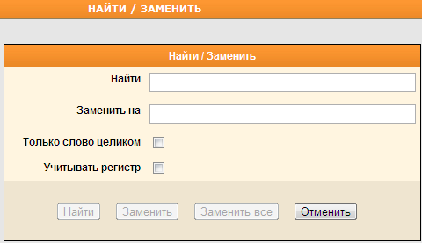
Использование данной формы поиска/замены интуитивно понятно, так как соответствует стандартной процедуре поиска/замены в текстовых редакторах.
Нажмите на кнопку Сохранить. Новый макет будет сохранен и отобразится в списке макетов текущего раздела.

Копирование макета
Чтобы создать копию макета, щелкните по его имени правой кнопкой мыши. В открывшемся контекстном меню выберите команду Копировать макет дизайна:
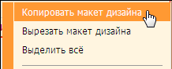
Далее на панели разделов щелкните правой кнопкой мыши по названию раздела, в который будет помещена копия макета. В рабочей области окна вызовите контекстное меню и выберите команду Вставить макеты дизайна:
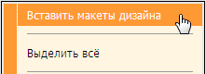
Чтобы выбрать для копирования несколько макетов из списка, щелкайте по их наименованиям, удерживая нажатой клавишу Ctrl.

Чтобы скопировать все макеты в текущем разделе щелкните правой кнопкой мыши в любом месте рабочей области окна. В контекстном меню выберите команду Выделить все. Затем выполните команду Копировать макет дизайна и после выбора раздела, в который будут помещены копии макетов, – команду Вставить макеты дизайна.

Перемещение макета
Чтобы переместить макет, щелкните по его наименованию правой кнопкой мыши. В открывшемся контекстном меню выберите команду Вырезать макет дизайна:
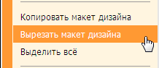
Далее на панели разделов щелкните правой кнопкой мыши по названию раздела, в который будет перемещен макет. В рабочей области окна вызовите контекстное меню и выберите команду Вставить макеты дизайна:
Чтобы выбрать для перемещения несколько макетов из списка, щелкайте по их наименованиям, удерживая нажатой клавишу Ctrl.

Чтобы переместить все макеты из текущего раздела в другой щелкните правой кнопкой мыши в любом месте рабочей области окна. В контекстном меню выберите команду Выделить все. Затем выполните команду Вырезать макет дизайна и после выбора раздела, в который будут перемещены макеты – команду Вставить макеты дизайна.

Редактирование макета дизайна
Чтобы редактировать ранее созданный макет щелкните левой кнопкой мыши по его наименованию или выберите макет и щелчком правой кнопки мыши вызовите контекстное меню. Выберите команду Редактировать макет дизайна:
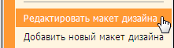
Откроется диалоговое окно Редактирование / Добавление макета дизайна (описание см. в предыдущем пункте настоящего документа).
При редактировании ранее сохраненной новости в диалоговом окне Редактирование / Добавление макета дизайна будет расположена, кроме кнопок Сохранить и Отменить, также кнопка Применить, предназначенная для сохранения внесенных изменений без закрытия диалогового окна.
После внесения необходимых изменений нажмите на кнопку Сохранить.

Обновление списка макетов
Для того чтобы увидеть макеты, вновь созданные другими пользователями, необходимо обновить список макетов. Для этого щелкните правой кнопкой мыши в любом месте рабочей области окна, в появившемся контекстном меню выберите команду Обновить:
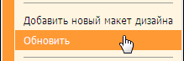

Удаление макета
Для удаления макета щелкните по его наименованию правой кнопкой мыши и в контекстном меню выберите команду Удалить:
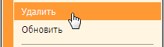
Появится запрос на подтверждение намерения:
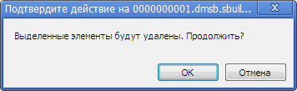
Для того чтобы продолжить, нажмите на кнопку ОК, при отказе от намерения удалить макет – на кнопку Отмена.

Чтобы выбрать для удаления несколько макетов из списка, щелкайте по их наименованиям, удерживая нажатой клавишу Ctrl.

Чтобы удалить в текущем разделе сразу все макеты щелкните правой кнопкой мыши в любом месте рабочей области окна. В контекстном меню выберите команду Выделить все. После этого еще раз щелкните правой кнопкой мыши по наименованию любого из макетов и в контекстном меню выберите команду Удалить.
Подтвердите намерение удалить макеты, нажав на кнопку ОК в открывшемся диалоговом окне.

